INFORME DE ASISTENCIA POR CANALES DE ATENCIÓN CAJA DE LA VIVIENDA POPULAR MES DE JULIO DE 2017

SERVICIO AL CIUDADANO

Fecha: (8 de agosto del 2017)

Servicio al Ciudadano de la Caja de la Vivienda Popular informa a las áreas misionales y de apoyo el seguimiento de los ciudadanos y ciudadanas que asistieron durante el mes de julio a la entidad con el fin de adquirir información de los servicios y trámites que brinda la entidad.
La información para canal presencial reportada en el mes de julio fue a través de la herramienta SIMA, la cual permite registrar a cada uno de los ciudadanos que ingresan a la Caja de la Vivienda Popular digitando sus datos personales como la cedula de ciudadanía, dirección, teléfono, nombres y apellidos completos, género y condición. Una vez registrados estos datos, facilita a cada una de las áreas el identificar a cada ciudadano para hacer seguimiento de sus visitas y solicitudes requeridas, además permite la actualización de datos y la búsqueda inmediata de su proceso.

Para el canal telefónico la información de julio fue registrada por Servicio al ciudadano al momento de recibir las llamadas por la línea del conmutador (0) o las extensiones 160, 161, 163, 164 y 165, las cuales son trasladadas dependiendo del tema que indique el ciudadano.

Por otro lado, la información para canal escrito reportado en el mes de julio la arroja la herramienta CORDIS, donde se registran diferentes documentos que llegan a la entidad asignando un número de radicado para posteriormente dar respuesta al mismo si se requiere.

Canal presencial – julio
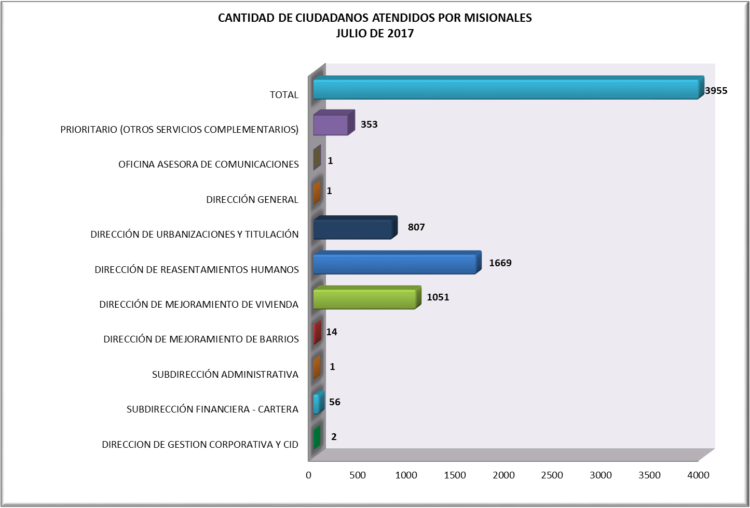
Durante el periodo comprendido entre el 1 y el 31 de julio, se prestó la orientación y el direccionamiento a 3955 ciudadanos (as) con un promedio diario de 197 usuarios (as).

Cantidad de ciudadanos (as) atendidos por procesos misionales
Fuente: SIMA

Analizando la asistencia durante julio se puede observar que el mayor número de ciudadanos (as) fue para el área misional de Reasentamientos con un 42 % de asistencia del total de ciudadanos que se acercan a la entidad, en segundo lugar, se encuentra la Dirección de Mejoramiento de Vivienda con un 27% y en tercer lugar la Dirección de Urbanización y Titulaciones con un 20 % de asistencia.

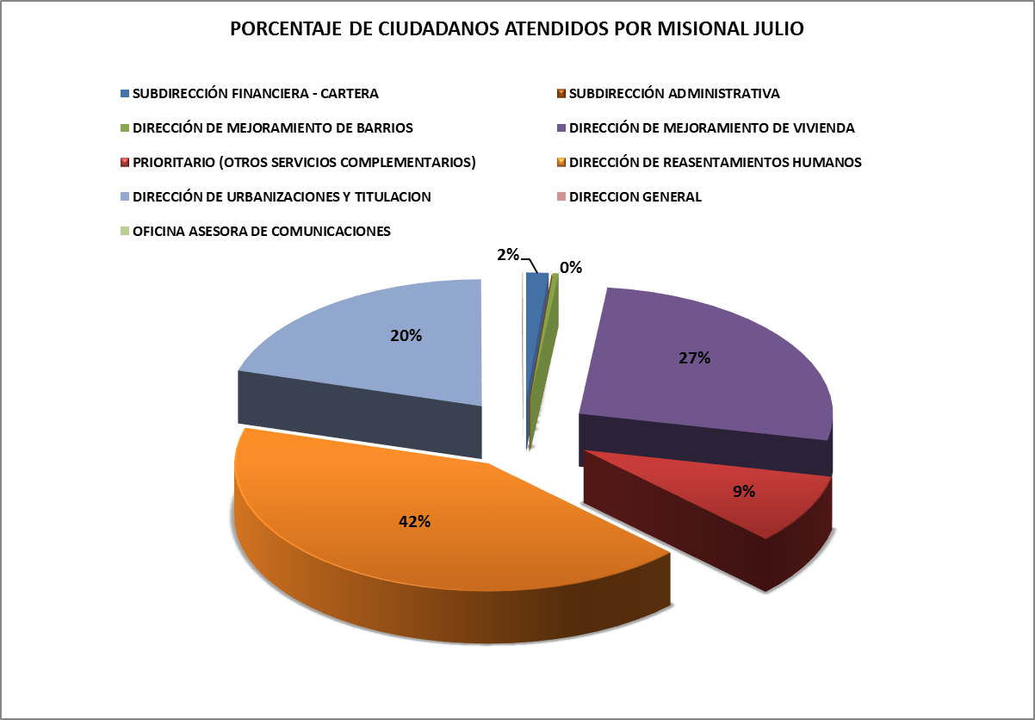
Porcentaje de ciudadanos (as) atendidos por misional
Fuente: SIMA

De acuerdo a las evidencias anteriormente descritas en las gráficas, a continuación, se presenta un análisis específico por dependencia.

Dirección de Reasentamientos Humanos
Analizando la asistencia durante este mes se puede observar que el mayor número de ciudadanos (as) fue para el área misional de Reasentamientos con un 42 por ciento que equivale a 1669 ciudadanos (as) de los cuales solicitan información sobre:

Dirección de Reasentamientos Humanos
TRAMITE Y/ O SERVICIO | CIUDADANOS ATENDIDOS
Certificado de vinculación | 11
Desembolso a constructora | 14
Desembolso de mejoras | 139
Entrega vivienda | 3
Estado del proceso | 1239
Ingreso al programa | 38
Negociación vivienda usada | 30
Radicación de Contrato de arrendamiento | 56
Relocalización transitoria (pago) | 78
Respuesta radicado | 30
Selección de vivienda | 31
Total | 1669

Temas de consulta
Fuente: SIMA

Dirección de Mejoramiento de Vivienda
El 27 por ciento equivalente a 1051 ciudadanos (as) para el área misional de Mejoramiento de Vivienda, estos ciudadanos (as) requerían información sobre Subsidio de Mejoramiento de sus viviendas, la contratista María Paula Hernández que pertenece a esta dependencia, informa todo lo relacionado al convenio 496 Secretaria de Distrital de Hábitat – Caja de Vivienda Popular.
Dirección de Mejoramiento de Vivienda
TRAMITE Y/ O SERVICIO | CIUDADANOS ATENDIDOS
Asistencia Técnica | 5
Información General de Mejoramiento de Vivienda | 1046
Total | 1051

Temas de consulta
Fuente: SIMA

Dirección de Urbanizaciones y Titulación

Con referencia al programa de Urbanizaciones y Titulación 807 ciudadanos (as) con un 20 por ciento se acercaron a solicitar información sobre:
Dirección de Urbanización y titulaciones
TRAMITE Y/ O SERVICIO | CIUDADANOS ATENDIDOS
Radicación de Cancelación de Hipoteca y Condiciones Resolutorias | 23
Solicitar la escrituración por primera vez | 768
Información General del Programa | 16
Total | 807

Temas de consulta
Fuente: SIMA

Dirección de Mejoramiento de Barrios
El 0,35 por ciento equivalente a 14 ciudadanos (as) que se acercaron al área de Servicio al ciudadano, solicitando información sobre el programa de Mejoramiento de Barrios en su mayoría a Juntas de Acción Comunal solicitando información en qué estado se encuentran los procesos para mejoras e información sobre la Construcción de “Obras de intervención física a Escala Barrial” - Parques, andenes, calles, vías peatonales, plazoletas. Para mayor ampliación cuando correspondía se remitieron directamente a la dependencia.

Subdirección Financiera - Cartera

Con referencia al cierre de cartera de la Subdirección Financiera se atendieron 56 ciudadanos (as) equivalente al 1,42 por ciento acercaron para tramites como acuerdos de pago, impresión de talonarios, información del estado del crédito y solicitudes de paz y salvos con la entidad.
Subdirección Financiera - Cartera
TRAMITE Y/ O SERVICIO | CIUDADANOS ATENDIDOS
Expedición de Paz y Salvos | 15
Información estado de cuenta | 20
Información General sobre el proceso | 8
Impresión de talonarios | 13
Total | 56

Temas de consulta
Fuente: SIMA

Atención prioritaria

De los 3955 ciudadanos que se acercaron a la entidad a realizar algún trámite el 8,93 por ciento equivalente a 468 ciudadanos (as) a se les brindo atención prioritaria, con referencia a personas adultas mayores, mujeres en embarazo, mujeres con niños, discapacitados entre otros solicitando información general los programas misionales.
Prioritario (OTROS SERVICIOS COMPLEMENTARIOS)
TRAMITE Y/ O SERVICIO | CIUDADANOS ATENDIDOS
Subdirección Financiera - Cartera | 7
Dirección Mejoramiento de Vivienda | 53
Dirección de Reasentamientos Humanos | 243
Dirección de Urbanizaciones y Titulación | 50
Total | 353

Temas de consulta
Fuente: SIMA

Se evidencia que de los 353 ciudadanos con atención prioritaria en el mes de julio los adultos mayores son quienes se acercan en mayor demanda a las instalaciones de la CVP con un registro de 183, seguido de Mujeres lactantes con 63 asistencias.

Tipo de Prioritario (OTROS SERVICIOS COMPLEMENTARIOS)
TRAMITE Y/ O SERVICIO | CIUDADANOS ATENDIDOS
Adultos Mayores | 183
Discapacitados / as (No certificados) | 11
Discapacitados / as (Certificados) | 42
Mujeres Embarazadas | 11
Mujeres Lactantes | 63
Ningna de las anteriores | 43
Total | 353

Temas de consulta
Fuente: SIMA

De acuerdo con lo anterior Servicio al Ciudadano viene realizando un Plan de Mejora en servicio con el fin de garantizar y mejorar continuamente la gestión institucional con acciones conjuntas con las áreas misionales y de apoyo para obtener una adecuada y oportuna atención a los requerimientos de los ciudadanos (as) como la actualización del proceso y el desarrollo del aplicativo SIMA.

Canal telefónico – julio

El Canal Telefónico en la línea (571) 3494520 es atendido por los contratistas de Servicio al Ciudadano, donde se recibe la llamada y se trasfiere directamente a las extensiones de cada una de las dependencias de la Caja de Vivienda Popular, una vez realizada esta operación, se registra la llamada en una base de datos, donde se evidencio en el mes de julio del año 2017 se recibieron 88 llamadas.
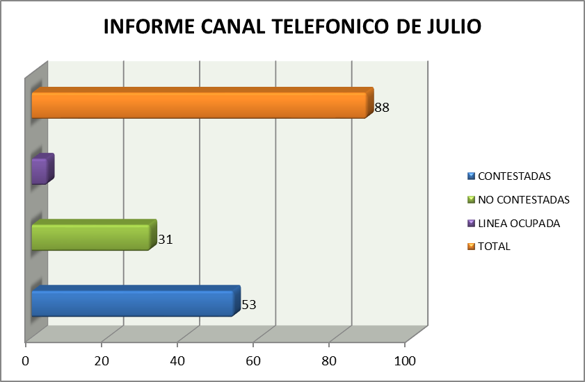

Llamadas contestadas y no contestadas – julio 2017
Fuente: Información consolidada por los contratistas encargados del PBX en Servicio Ciudadano en el aplicativo SIMA

Se evidencia que fueron contestadas 53 las cuales fueron trasladadas al área misional correspondiente y 31 no contestadas. También se observa que el área con más llamadas recibidas es Dirección de Reasentamientos Humanos con 61 registros, seguida de Mejoramiento de Vivienda con 43 registros y Dirección de Urbanizaciones y Titulación con 29 registros.
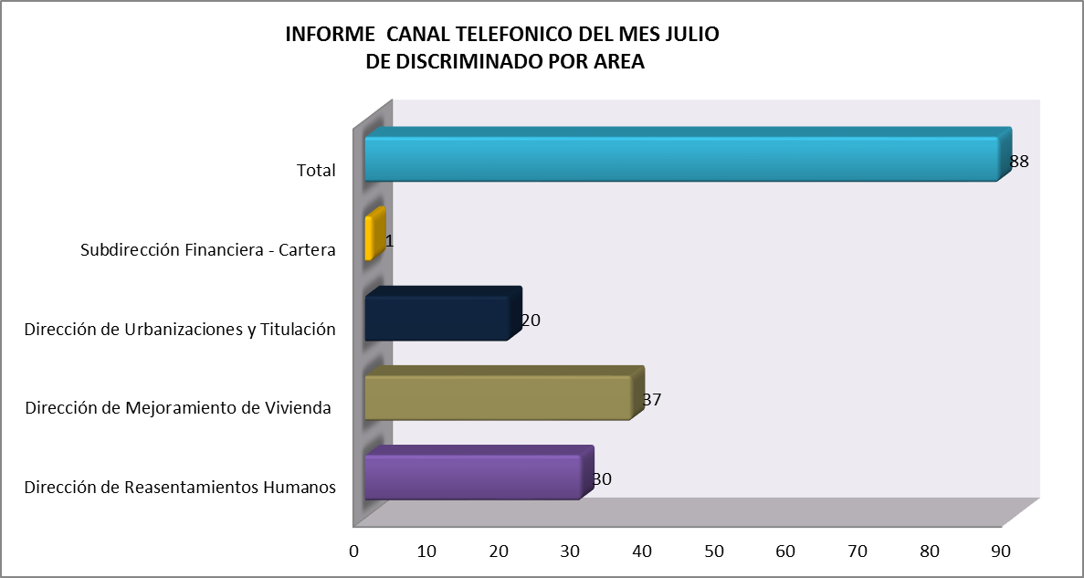
Informe conmutador del mes de julio discriminado por dependencias.
Fuente: Información consolidada por los contratistas encargados del PBX en Servicio Ciudadano en el aplicativo SIMA

Ventanilla Única de Radicación / Correspondencia Externa Recibida – julio

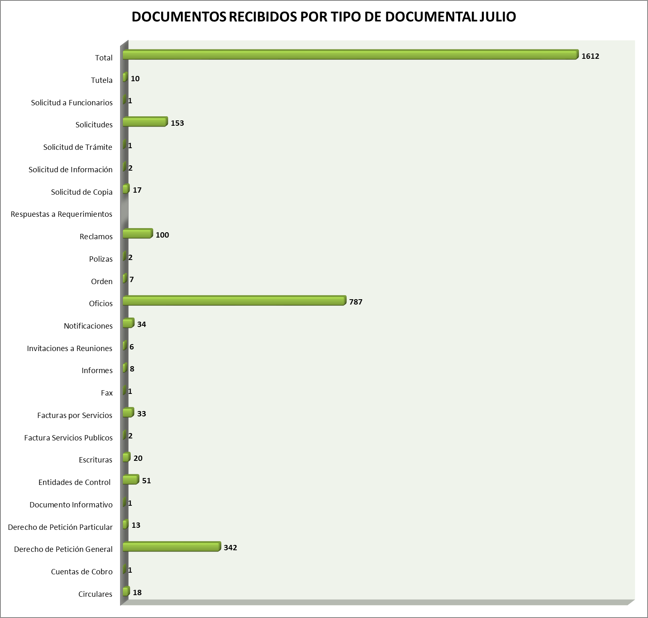
El proceso de la Ventanilla única de Radicación, continuando con los procedimientos que permiten la adecuada recepción, asignación y distribución de los documentos a cada una de las dependencias de la Caja de Vivienda Popular, hace el análisis y reporte de todos los documentos recibidos por áreas y por tipología documental.

Documentos Recibidos por Tipo de documentos - Fuente: CORDIS

Se evidencia que en julio se recibieron 1612 documentos, los cuales se radicaron en el sistema CORDIS, se asignaron y se entregaron al área respectiva. De los cuales los que sobresalen por número de radicados son: Oficios con 787 radicados, Derecho de Petición Particular con 342 radicados, Solicitudes 153 radicados, Respuesta a requerimiento con 100 radicados y Documentos Entidades de Control 51 radicados.

La dependencia con mayor número de documentos radicados en Ventanilla Única de Radicación es la Dirección de Reasentamientos Humanos con 520 documentos, en segundo lugar, Dirección de Urbanizaciones y Titulación con 267, Mejoramiento de Barrios con 176, Mejoramiento de Vivienda con 201 y Subdirección Administrativa con 135.
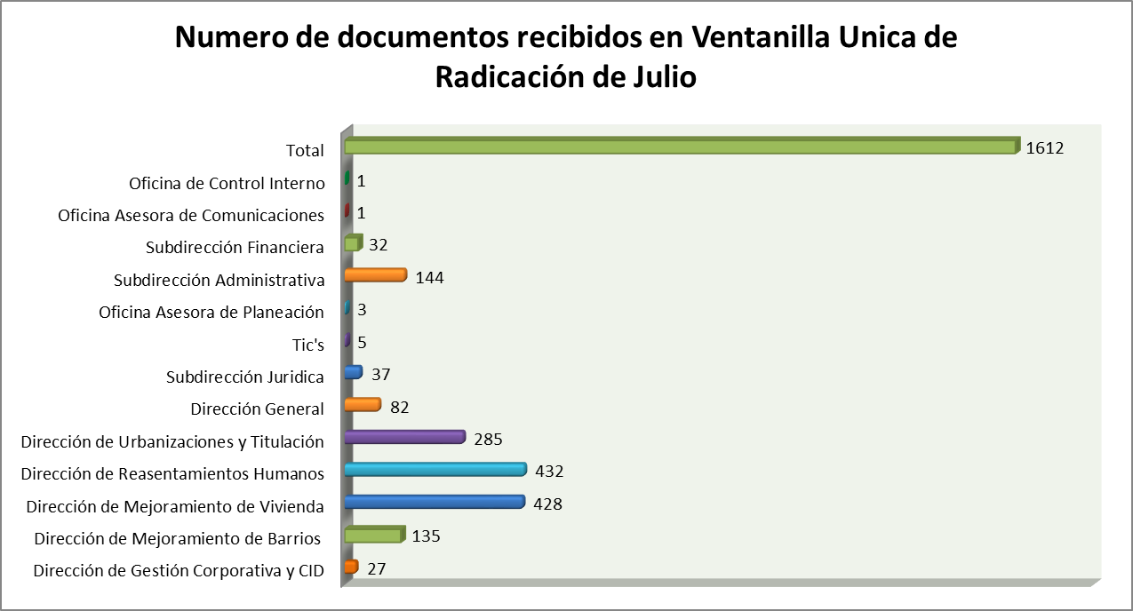
Numero de documentos recibidos en Ventanilla Única de Radicación mes de julio por Dependencia
Fuente: CORDIS

ROBERTO CARLOS NARVAEZ CORTES
Contratista
Servicio al ciudadano
Proyectó: Ángela Díaz - Contrato 073 de 2017

